Торгтехника.РФ
https://obtorg.ru

МИНИСТЕРСТВО ТОРГОВЛИ РБ

РЕСПУБЛИКАНСКОЕ ПРОИЗВОДСТВЕННОЕ ОБЪЕДИНЕНИЕ
"БЕЛТОРГПРОГРЕСС"

Республиканское унитарное предприятие
Гомельский завод торгового машиностроения.

246034, г.Гомель,ул.Владимирова,14


 
002

ШКАФ ЖАРОЧНЫЙ ШЖЭ-00
Паспорт
ШЖЭ-00.00.000ПС

г. Гомель

СОДЕРЖАНИЕ

Введение Стр.
1. Назначение 1
2. Техническая характеристика 1
3. Комплектность 2
4. Устройство и принцип работы 2
5. Тара и упаковка 6
6. Хранение и транспортирование 6
7. Указание мер безопасности 9
8. Монтаж шкаф жарочного 10
9. Подготовка к работе, порядок работы и уход за шкафом
жарочным после работы 12
10. Техническое обслуживание 12
11. Возможные неисправности и методы их устранения 14
12. Гарантийные обязательства 14
13. Свидетельство о приемке, консервации и упаковке 15
14.Утилизация 15
Приложение А Ведомость содержания цветных и драгоценных
металлов 16
Приложение Б Учет технического обслуживания 16
Приложение В Акт пуска изделия в эксплуатацию 17
Приложение Г Перечень специализированных организаций,
производящих гарантированное обслуживание продукции
РУП «Гомельторгмаш» РПО «Белторгпрогресс» 18
ДАННАЯ ПРОДУКЦИЯ СООТВЕТСТВУЕТ ЕДИНЫМ САНИТАРНО-ЭПИДЕМИОЛОГИЧЕСКИМ И ГИГИЕНИЧЕСКИМ ТРЕБОВАНИЯМ К ТОВАРАМ, ПОДЛЕЖАЩИМ САНИТАРНО-ЭПИДЕМИОЛОГИЧЕСКОМУ НАДЗОРУ, УТВЕРЖДЕННЫМ РЕШЕНИЕМ КОМИССИИ ТАМОЖЕННОГО СОЮЗА ОТ 28.05.2010 № 299.

ВНИМАНИЕ! ПЕРЕД ПУСКОМ ШКАФА НЕОБХОДИМО ПРОВЕРИТЬ С ПОМОЩЬЮ ОТВЕРТКИ ИЛИ ГАЕЧНОГО КЛЮЧА СОСТОЯНИЕ ЗАТЯЖКИ ВИНТОВЫХ И БОЛТОВЫХ КОНТАКТНЫХ СОЕДИНЕНИЙ И, ПРИ НЕОБХОДИМОСТИ, УВЕЛИЧИТЬ ИХ ЗАТЯЖКУ ДО НОРМАЛЬНОГО СОСТОЯНИЯ.

ВНИМАНИЕ! ПОДКЛЮЧАТЬ ШКАФ ЧЕРЕЗ УСТРОЙСТВО ЗАЩИТНОГО ОТКЛЮЧЕНИЯ (УЗО).

ВНИМАНИЕ! ДЛЯ ЗАЩИТЫ ДУХОВОГО ШКАФА ОТ ПЕРЕГРЕВА ИСПОЛЬЗУЕТСЯ ТЕРМООГРАНИЧИТЕЛЬ. ПРИ ПЕРЕГРЕВЕ ДУХОВОЙ ШКАФ ОТКЛЮЧАЕТСЯ. ПОВТОРНОЕ ВКЛЮЧЕНИЕ ВОЗМОЖНО ТОЛЬКО ЭЛЕКТРОМОНТЕРОМ ОБСЛУЖИВАЮЩЕЙ ОРГАНИЗАЦИИ ПУТЕМ НАЖАТИЯ КНОПКИ НА КОРПУСЕ ТЕРМООГРАНИЧИТЕЛЯ ПОСЛЕ УСТРАНЕНИЯ ПРИЧИН ПЕРЕГРЕВА.
ВВЕДЕНИЕ

Настоящий паспорт содержит описание конструкции, принцип действия, правила монтажа и эксплуатации и гарантийные обязательства.
ВНИМАНИЕ: ЧТОБЫ ВЫ СМОГЛИ ПОЛНОСТЬЮ ИСПОЛЬЗОВАТЬ ВОЗМОЖНОСТИ ОБОРУДОВАНИЯ ВНИМАТЕЛЬНО ИЗУЧИТЕ ПАСПОРТ.
Чтобы не потерять право на гарантийное обслуживание и ремонт шкафа жарочного, не пытайтесь самостоятельно или с помощью посторонних лиц производить пуско-наладочные работы, а также техническое обслуживание и любые виды ремонта.
Гарантийный ремонт и техническое обслуживание оборудования производится специализированными предприятиями, перечень которых приведен в Приложении Г.

1 НАЗНАЧЕНИЕ

Шкаф жарочный электрический с автоматическим поддержанием температуры от + 100 до + 300º С предназначен для жарки мяса, рыбы, дичи, запекания овощей, крупяных и мучных изделий на предприятиях общественного питания.
Расположение двух рядов нагревательных элементов типа ТЭН сверху и снизу рабочей камеры гарантирует хорошее распределение и сохранение тепла.

2 ТЕХНИЧЕСКИЕ ХАРАКТЕРИСТИКИ

2.1 Основные технические данные и характеристики приведены в таблице 1.
Таблица 1
Наименование параметра | Величина
1 | 2
1. Габаритные размеры, не более, мм.  длина  ширина(глубина)  высота  2. Количество жарочных секций  3. Род тока  4. Частота, Гц  5. Номинальное напряжение, В  6. Потребляемая мощность, кВт  7. Пределы автоматического регулирования  температуры в рабочей секции, º С  8. Внутренние размеры рабочей секции, мм  длина  ширина(глубина) | 850  900  1625  3  трехфазный переменный  50  380  11,3 +5 –10%  +100 - +300  550  630

Продолжение таблицы 1

1 | 2
высота  9. Масса НЕТТО, не более, кг  Масса БРУТТО, не более, кг | 340  250  340

2.2 Степень защиты IP 21 по ГОСТ 14254.
2.3 Климатическое исполнение УХЛ3 по ГОСТ 15150.
2.4 Установленная безотказная наработка не менее 500 ч.
2.5 Средняя наработка на отказ не менее 1500 ч.
2.6 Среднее время восстановления работоспособного состояния не более 2ч.
2.7 Средний срок службы – 8 лет.
2.7 Содержание драгоценных и цветных металлов приведено в приложении 1.

3 КОМПЛЕКТНОСТЬ

3.1 Комплект поставки должен соответствовать таблице 3.
Таблица 3
Обозначение | Наименование | Количество
ШЖЭ-00СБ  ШЖЭ-04  ШЖЭ-04  ВХС-1-0,5  ШЖЭ-00ПС | Шкаф жарочный  Противень  Подовый лист  Опора  Паспорт | 1  6  3  4  1

4 УСТРОЙСТВО И ПРИНЦИП РАБОТЫ

4.1 Общий вид шкафа приведен на рисунке 1.

Общий вид жарочного шкафа приведён на рисунке 1. Шкаф жарочный состоит из трёх рабочих секций 1, основания 3, трёх духовок 2, верхней панели 15 и трёх задних панелей 16.
Секции и основание сварены между собой и представляют собой жёсткую конструкцию. Панель верхняя 15 и задние панели 16 прикреплены к каркасу винтами (смотри рисунок 1).

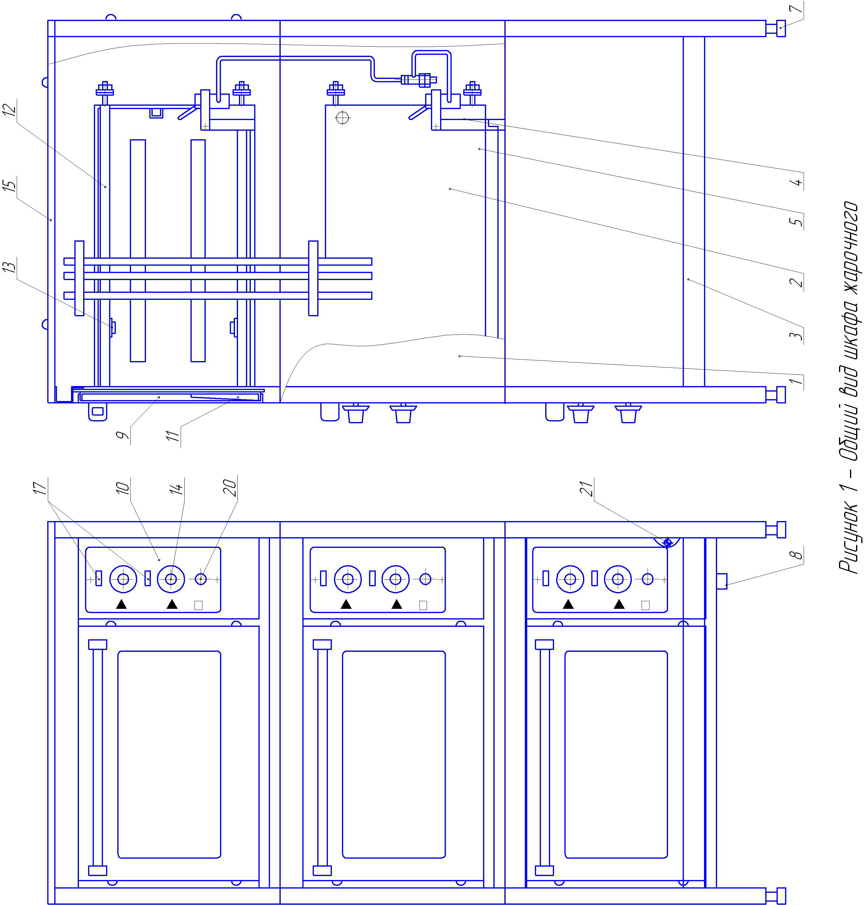

Спецификация к рисунку 1.
1 – секция;
2 – духовка;
3 – основание;
4 – опора;
5 – направляющие;
6 – кронштейн для крепления клапана впрыска воды;
7 – опора регулируемая;
8 – кронштейн для зажима заземления;
9 – дверь;
10 – панель для крепления приборов управления;
11 – завеса дверная;
12 – ТЭН;
13 – фиксирующая планка;
14 – датчик-реле температуры;
15 – панель верхняя;
16 – панель задняя;
17 – сигнальные лампочки;
18 – ёмкость системы парообразования;
19 – электроклапан;
20 – кнопка впрыска;
21 – крепёжные винты.

4.1 Секция.
Секция выполнена из панелей, изготовленных из листового материала, скреплённых между собой сваркой и представляют собой объёмную коробчатую конструкцию, что создаёт ей необходимую жёсткость при установке их друг на друга.
Так как панели выполнены из чёрного металла, то секции после окончательной сборки и зачистки сварных швов покрываются лакокрасочным покрытием, выдерживающим температуру до 400°C. К секции приварены опоры 4 и направляющие духовки 5, а также кронштейн 6 крепления клапана 19 впрыска воды.
4.2 Основание.
Основание 3 представляет собой сварную конструкцию из уголка.
Основание служит для установки и крепления на нём каркаса шкафа и регулировки его в горизонтальной плоскости. Для выставления в горизонтальной плоскости имеются четыре регулируемые опоры 7.
К основанию приварен кронштейн для крепления зажима заземления 8.
4.3 Духовка.
Духовка 2 представляет собой сварную конструкцию из листового материала. На передней панели закреплены дверь 9 и панель управления 10. Плотность закрывания двери и фиксация её в горизонтальном положении обеспечивается пружинами, установленными в корпусе завесы дверной 11. Дверь открывается вниз. Внутри духовки сверху и снизу размещены ТЭНы 12, которые прикреплены болтами при помощи фиксирующей планки 13 к верхней и нижней стенкам духовки.
Приборы управления и сигнализации смонтированы справа от двери, на панели управления. Каждая духовка имеет по два датчика-реле температуры 14 для плавного регулирования температуры верхнего и нижнего ряда нагревателей. Термобаллоны датчика-реле температуры, контролирующие степень нагрева воздуха в рабочем объёме, закрепляются внутри духовки на задней панели. Для включения нагревателей необходимо ручку датчика-реле температуры повернуть по часовой стрелке и установить на нужную отметку температуры. Для сигнализации о включении верхнего или нижнего ряда нагревателей над каждым датчиком-реле температуры установлены сигнальные лампочки 17. Для принудительного отключения духовки ручку датчика-реле температуры плавно повернуть против часовой стрелки в положение «откл.» до щелчка.
Для того, чтобы внутри рабочей секции была влажность воздуха, необходимая для приготовления того или иного блюда, духовка оснащена системой парообразования, которая представляет собой ёмкость 18, расположенную внутри рабочего объёма. При работе шкафа эта ёмкость нагревается, а при попадании на неё воды, происходит образование пара. Для порционной подачи воды служит электроклапан 19, который включается нажатием кнопки 20, расположенной на панели управления.

Для предотвращения утечек тепла из рабочего объёма, духовка снаружи обёрнута теплоизолирующим материалом. Для удобства ремонта и обслуживания духовки она выполнена съёмной. Для этого нужно отсоединить питающие провода и отвернуть четыре крепёжных винта 21 и вынуть духовку из секции по направляющим 5.
4.4 Электромонтаж.
Электромонтаж выполнен проводом в термостойкой изоляции МЛТП-4 или МСТП-4, МЛТП-0,75 или МСТП-0,75 и проволокой МТ-2,5.
Схема электрическая принципиальная шкафа жарочного приведена на рисунке 2. Схема электрическая соединений приведена на рисунке 3.
4.5 Предприятие изготовитель имеет право на изменения в конструкции для улучшения её работоспособности, ремонтопригодности, надёжности и увеличения срока её службы без изменения основных технических характеристик.

5 ТАРА И УПАКОВКА

Шкаф жарочный подвергнут временной противокоррозионной защите и консервации на время её транспортирования и хранения по ГОСТ 9.014-78 сроком на один год.
Шкаф жарочный упакован в решётчатый деревянный ящик, на дне которого снаружи имеются брусья для лап погрузчика.
Ящик по торцам обит стальной лентой.
Транспортная маркировка по ГОСТ 14192-77 с нанесением манипуляционных знаков «ВЕРХ, НЕ КАНТОВАТЬ», «ОСТОРОНО, ХРУПКО!».
Документация упакована в водонепроницаемый пакет и уложена в шкаф.
Данные о консервации и упаковке см. в разделе «СВИДЕТЕЛЬСТВО О ПРИЁМКЕ, КОНСЕРВАЦИИ И УПАКОВКЕ».

6 ХРАНЕНИЕ И ТРАНСПОРТИРОВАНИЕ

Шкаф жарочный должен храниться законсервированным, в упакованном состоянии и в вертикальном положении в один ярус, в закрытом помещении. Температура хранения должна быть от –50 °C до +40°C при относительной влажности воздуха до 80% при температуре 20°C.
Через каждые 12 месяцев хранения шкаф должен подвергаться переконсервации.
Транспортировать шкафы в упакованном виде допускается в один ярус всеми видами транспорта.

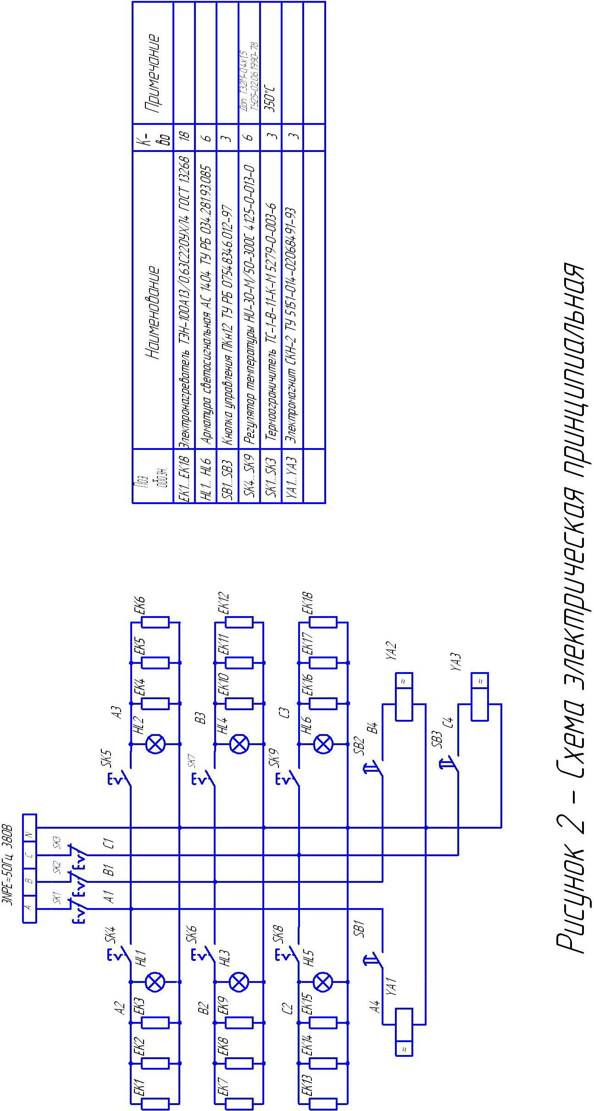
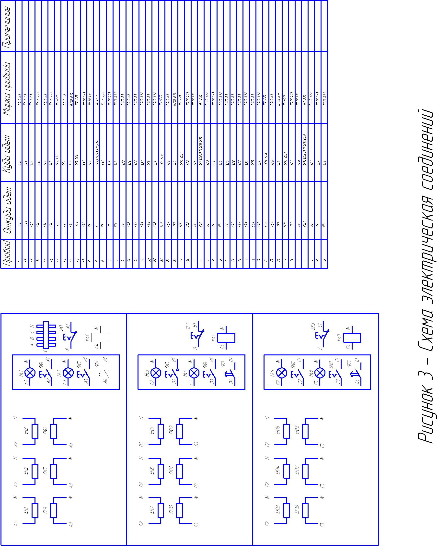

7 УКАЗАНИЕ МЕР БЕЗОПАСНОСТИ

7.1 Шкаф жарочный относится к приборам класса 1 по защите от поражения электрическим током.
7.2 Монтаж шкафа жарочного должен удовлетворять действующим «Правилам устройства электроустановок», «Правилам технической эксплуатации электроустановок потребителей» и «Правилам техники безопасности при эксплуатации электроустановок потребителей».
7.3 При монтаже шкафа жарочного должно быть обеспечено надёжное заземление.
Заземление шкафа осуществляется от контура заземления у потребителя или глухозаземлённой нейтрали трансформатора посредством его соединения со специальным узлом зеземления, расположенным на основании (см. рис.1 поз. 8) в доступном видном месте. Сопротивление внешнего контура заземления не должно превышать 4 Ом, а сопротивление между любой металлической частью, которая может оказаться под напряжением в результате пробоя изоляции не должно превышать 0,1 ОМ.
Заземление должно быть выполнено согласно ПУЭ.
7.4 К обслуживанию шкафа должны допускаться лица, прошедшие инструктаж по правилам эксплуатации, техники безопасности и уходу за шкафом жарочным.
7.5 К техническому обслуживанию шкафа допускаются лица, имеющие документы, удостоверяющие право производить ремонт электроустановок и имеющие квалификационную группу не ниже третьей.
7.6 При работе со шкафом жарочным необходимо соблюдать следующие правила техники безопасности:
7.6.1 Во избежание ожогов соблюдать осторожность при открывании дверей шкафа.
ПОМНИТЕ: ТЕМПЕРАТУРА ВОЗДУХА В ЖАРОЧНОМ ШКАФУ ДОСТИГАЕТ 330°C.
7.6.2 При замыкании электропроводки на корпус и автоматическом отключении вводной коммутационной аппаратуры вновь включить шкаф можно только после устранения специалистами всех неисправностей.
7.6.3 Перед санитарной обработкой, техническим обслуживанием отключить шкаф и повесить на рукоятки коммутационной аппаратуры плакат: «НЕ ВКЛЮЧАТЬ, РАБОТАЮТ ЛЮДИ».
7.6.4 Запрещается подключать шкаф к электрической сети через штепсельный разъём.
7.6.5 При обнаружении неисправности вызвать слесаря-электрика.
ВНИМАНИЕ:ЭКСПЛУАТАЦИЯ ШКАФ ЖАРОЧНОГО БЕЗ ВЫПОЛНЕННОГО ЗАЗЕМЛЕНИЯ ЗАПРЕЩЕНА!
7.7 Изделие соответствует требованиям пожарной безопасности.

8 МОНТАЖ ШКАФА ЖАРОЧНОГО

8.1 Монтаж, пуск и техническое обслуживание шкафа жарочного должны производиться только специализированными ремонтно-монтажными организациями. Перечень таких организаций прилагается к настоящему паспорту (см. приложение Г).
8.2 После проверки состояния упаковки выполнить распаковку шкафа, удалить антикоррозийную смазку, произвести внешний осмотр и проверку комплектности в соответствии с табл. 2. Антикоррозийной смазке подвергаются противни и подовые листы.
8.2.1 Антикоррозийную смазку удалить ветошью, смоченную растворителем по ГОСТ 8505-80 ГОСТ 3134-78 с последующим обдуванием теплым воздухом или протиранием насухо. После этого промыть горячей водой с моющим средством и высушить.
8.4 Перед монтажом произвести проверку сопротивления изоляции и тока утечки (ГОСТ 27570.34-92 п.16.2).
8.5 Установить шкаф на твердый пол, чтобы положение трубы подвода кабеля соответствовало рисунку 4.
8.6 Выполнить горизонтальную и вертикальную установку шкафа, отрегулировать его с помощью опор 7 рисунок 1.
8.7 Подключить к вводному штуцеру шкафа (смотри рисунок 4) гибким трубопроводом воду для системы парообразования по месту.
8.8 Подключение шкафа выполнить стационарно 5-ти жильным кабелем или 5-ти проводной линией в трубе. Сечение соединительных жил кабеля должно соответствовать ПУЭ.Питающие шнуры должны быть выполнены в виде гибкого кабеля с маслостойкой оболочкой не легче, чем обычный полихлоропрен, или шнура с другой эквивалентной синтетической эластичной оболочкой типа ПРМ по ГОСТ 7399.
8.9 Снять крышку на боковой панели нижней секции. Подключающий кабель ввести снизу в окно, расположенное в основании шкафа и подключить его к набору зажимов.
ВНИМАНИЕ! ПРИ ПОДКЛЮЧЕНИИ ШКАФА ОБЯЗАТЕЛЬНО УЧИТЫВАТЬ ФАЗИРОВКУ ФАЗНОГО И НУЛЕВОГО ПРОВОДОВ.
8.10 Подсоединить провод заземления к зажиму заземления.
8.11 Проверить надежность электромонтажных соединений шкафа и при необходимости подтянуть их.
8.12 Установить все снятые панели на свои места и выполнить первоначальный пуск.
8.13 Перед первоначальным пуском, после установки, шкаф должен быть выдержан не менее 24 ч в помещении, где он должен работать.
8.14 После проведения монтажных и пуско-наладочных работ должен быть оформлен «АКТ пуска изделия в эксплуатацию»(смотри приложение В).
Первый экземпляр акта остается у Приобретателя (Владельца), второй - хранится в специализированной обслуживающей организации.
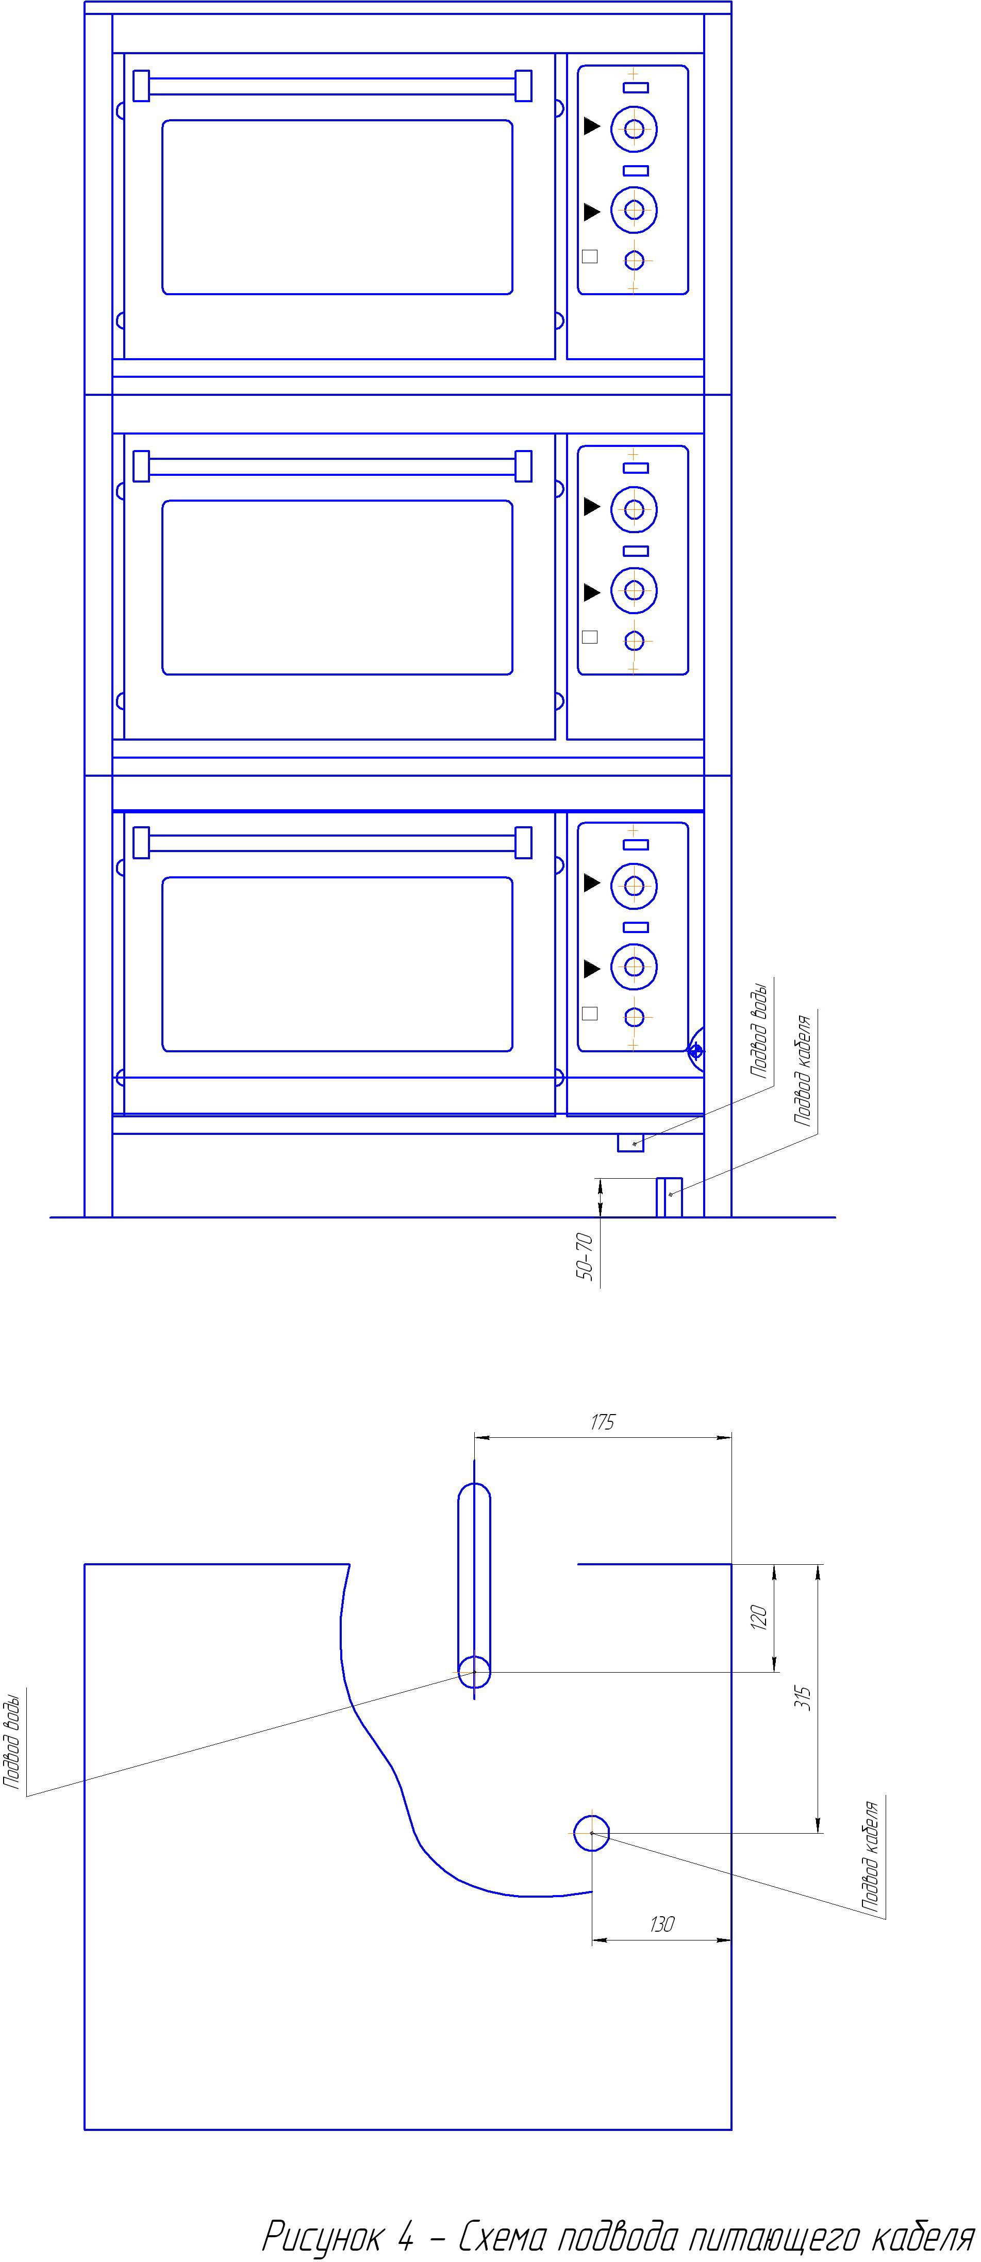
Дата, указанная в Акте пуска изделия в эксплуатацию, является началом отсчета гарантийного срока эксплуатации.
В течение гарантийного срока эксплуатации завод-изготовитель гарантирует устранение выявленных производственных дефектов и замену вышедших из строя комплектующих изделий и запасных частей. Это правило не распространяется на те случаи, когда отказы в работе изделия возникли по вине Приобретателя (Владельца) в результате нарушения им требований настоящего паспорта.

9 ПОДГОТОВКА К РАБОТЕ, ПОРЯДОК РАБОТЫ И УХОД
ЗА ШКАФОМ ЖАРОЧНЫМ ПОСЛЕ РАБОТЫ

9.1 Подготовка к работе.
9.1.1 Выполнить визуальный осмотр шкафа.
9.1.2 Убедиться в наличии заземления шкафа.
9.1.3 Подготовить материалы и продукты для загрузки.
9.2 Порядок работы
9.2.1 Включить шкаф, установив ручку датчика-реле температуры на сильный нагрев, за 25-30 минут до начала работы, чтобы к началу работы шкаф разогрелся до температуры 200-250 ºС. После достижения установленной температуры датчик-реле температуры срабатывает и нагреватели отключаются, сигнальная лампочка гаснет, что указывает на готовность шкафа к загрузке продуктами.
9.2.2 Загрузить шкаф продуктами, установить ручку датчика-реле температуры на температуру, необходимую для приготовления пищи. По мере необходимости, производить впрыск воды, нажатием на кнопку.
9.2.3 После окончания работы шкаф жарочный отключить, повернув ручку датчика-реле температуры против часовой стрелки до щелчка, и произвести санитарную обработку рабочих поверхностей после их остывания.
ВНИМАНИЕ! МОЙКА СТРУЕЙ ВОДЫ НЕ ДОПУСКАЕТСЯ.

10 ТЕХНИЧЕСКОЕ ОБСЛУЖИВАНИЕ

10.1 Техническое обслуживание включает техническое обслуживание при использовании и регламентируемое техническое обслуживание.
10.2 Техническое обслуживание при использовании заключается в санитарной обработке рабочих поверхностей, удалении жира и других загрязнений.
10.3 Регламентированное техническое обслуживание «ТО» и текущий ремонт «ТР» осуществляются по следующей структуре ремонтного цикла: «ТО» - «ТР».
ТО проводится один раз в месяц, трудоемкость ТО – 0,3 н/ч.
ТР проводится один раз в 12 месяцев, трудоемкость ТР – 1,0 н/ч.
10.4 При регламентированном техническом обслуживании должны быть выполнены следующие работы:
- выявить неисправности шкафа жарочного опросом обслуживающего персонала;
- проверить шкаф жарочный внешним осмотром на соответствие правилам техники безопасности, проверить исправность защитного заземления.
10.5 При текущем ремонте:
- выполнить работы, предусмотренные ТО;
- проверить четкость фиксации датчика-реле температуры в положении «ОТКЛ»;
- проверить и зачистить при необходимости контактные соединения токоведущих частей шкафа;
- произвести при необходимости замену вышедших из строя комплектующих изделий;
- измерить сопротивление изоляции между токоведущими частями и корпусом.
10.6 Содержание работ при регламентированном техническом обслуживании и текущем ремонте и технические требования предъявляемые к ним приведены в таблице 3.
Таблица 3
Наименование и метод проверки | Технические требования
1 | 2
1. Крепление дверей, переключателей и внешний осмотр. | Должны быть надежно закреплены.
2. Состояние контактных соединений токоведущих частей.  Проверить с помощью отвертки или гаечного ключа состояние затяжки винтовых и болтовых контактных соединений и, при необходимости, увеличить их затяжку до нормального состояния. | Контактные соединения токоведущих частей должны быть плотными и обеспечивать надежность контактов в условиях переменного теплового режима шкафа.
3. Четкость фиксации принудительного отключения, отсутствие заеданий подвижных частей датчика-реле температуры. | Не допускается остановка ручки датчика-реле температуры в промежуточном положении и проскальзывание ее через фиксированные положения.
4. Измерение сопротивления изоляции между токоведущими частями и корпусом мегомметром при отключенном шкафе. Испытательное напряжение U= 1000В. | Сопротивление изоляции в холодном состоянии должно быть не менее 2 МОм.
5. Состояние контактного соединения заземляющего зажима и заземляющего провода. | Контактное соединение заземляющего провода должно быть плотным.

Продолжение таблицы 3
1 | 2
6. Проверка электрической изоляции и тока утечки при рабочей температуре (ГОСТ27570.34-92 п.13.2) | Ток утечки не должен превышать  11,3 мА.

Данные о техническом обслуживании заносятся в таблицу (смотри приложение Б).

11 ВОЗМОЖНЫЕ НЕИСПРАВНОСТИ И МЕТОДЫ ИХ
УСТРАНЕНИЯ

Возможные неисправности и методы их устранения приведены в таблице 5.
Таблица 5

Наименование неисправностей | Вероятная причина | Способы устранения
Датчики-реле температуры включены – шкафы не нагреваются. | На вводе шкафа отсутствует напряжение, неисправен датчик-реле температуры. | Подать напряжение, заменить датчик-реле температуры.
Шкаф не нагревается до температуры 280ºС при включенном датчике-реле температуры. | Перегорели один или несколько электронагревателей. | Заменить перегоревшие электронагреватели.
Кнопка нажата, вода в шкаф не поступает. | На вводе шкафа отсутствует вода.  Неисправен электромагнит.  Неисправна кнопка. | Подать воду.  Заменить электромагнит.  Заменить кнопку.

12 ГАРАНТИЙНЫЕ ОБЯЗАТЕЛЬСТВА

12.1 Предприятие изготовитель гарантирует соответствие шкафа жарочного всем требованиям комплекта конструкторской документации и ТУ при соблюдении условий транспортирования, хранения, монтажа и эксплуатации.
12.2 Гарантийный срок эксплуатации 12 месяцев со дня ввода в эксплуатацию, но не позднее 18 месяцев со дня приобретения.
12.3 При невыполнении пункта 9.1 предприятие-изготовитель гарантийных обязательств не несет.
В СЛУЧАЕ НЕПРОВЕДЕНИЯ ТЕХНИЧЕСКОГО ОБСЛУЖИВАНИЯ ПРЕДПРИЯТИЕ-ИЗГОТОВИТЕЛЬ СНИМАЕТ С СЕБЯ ГАРАНТИЙНЫЕ ОБЯЗАТЕЛЬСТВА.
12.4 Предприятие-изготовитель несет ответственность по гарантийным обязательствам только на основании рекламационного акта, подтвержденного представителем завода-изготовителя.
12.5 Время нахождения шкафа жарочного в ремонте для устранения дефектов в гарантийный срок не включается.
12.6 Свидетельство о приемке см. в разделе "СВИДЕТЕЛЬСТВО О ПРИЕМКЕ".

13 СВИДЕТЕЛЬСТВО О ПРИЕМКЕ, КОНСЕРВАЦИИ И
УПАКОВКЕ

Шкаф жарочный ШЖЭ ТУ РБ 05881465.010-98
заводской номер__________

ПРИЕМКА | КОНСЕРВАЦИЯ | УПАКОВКА
Соответствует ТУ и признан годной для эксплуатации. | Подвергнут консервации на РУП "Гомельторгмаш" согласно ТУ. | Упакован на РУП "Гомельторгмаш" согласно требованиям КД.
Дата изготовления:  "___"________200 г.  Контролер ОТК:  _________________  (подпись) | Дата консервации:  "___"________200 г.  Консервацию произвел:  _________________  (подпись) | Дата упаковки:  "___"________200 г.  Упаковку произвел:  _________________  (подпись)
__________________  (подпись) | Изделие принял:  __________________  (подпись) | Изделие принял:  __________________  (подпись)
М.П. | М.П. | М.П.

14 УТИЛИЗАЦИЯ

Материалы, применяемые для упаковки шкафа, могут быть полностью переработаны и использованы повторно, если будут сданы на пункты по сбору вторичного сырья.
При подготовке и отправке шкафа на утилизацию необходимо разобрать и рассортировать составные части шкафа по материалам, из которых они изготовлены, и утилизировать их в соответствии с действующим законодательством страны.
Приложение А
СОДЕРЖАНИЕ ДРАГОЦЕННЫХ МЕТАЛЛОВ
Наименование | Где содержится | Масса, г | Всего на шкаф, г
Серебро | Кнопка управления ПКн12 | - | -

СОДЕРЖАНИЕ ЦВЕТНЫХ МЕТАЛЛОВ
Наименование металлов | Количество на изделие, кг
Проволока медная | 0,255

Приложение Б
УЧЕТ ТЕХНИЧЕСКОГО ОБСЛУЖИВАНИЯ

Дата | Вид технического обслуживания. | Замечания о техническом обслуживании. | Должность, фамилия и подпись ответственного лица.
Приложение В
Акт пуска изделия в эксплуатацию № ____________
От «_________»________________ ____________ г.

Мы, нижеподписавшиеся, электромеханик (слесарь-электрик)
__________________ __________________________________________________
Фамилия, и.,о. наименование специализированной обслуживающей организации
и представитель Приобретателя (Владельца)________________________
должность представителя Владельца
______________________________________ составили настоящий акт в том, что
Фамилия, и.,о.
______________________________________________________________________Наименование торгово-технологического оборудования, тип, марка, количество

изготовленное РУП «Гомельторгмаш», заводской № _______________________
дата выпуска «______»________________ года пущено в эксплуатацию и принято
на обслуживание _______________________________________________________
наименование
______________________________________________________________________
специализированной обслуживающей организации
Владелец, эксплуатирующий торгово-технологическое оборудование,

______________________________________________________________________
наименование предприятия (организации) Владельца

______________________________________________________________________
Почтовый адрес Владельца телефон(факс)
Суточное время работы предприятия с_______до________часов
Среднесуточная работа изделия_____________________ часов
Количество выходных дней в неделе работы предприятия_____________________
_______________________________________________________________
Оборудование испытано и сдано Приобретателю (Владельцу) в
рабочем состоянии. Замечаний нет.
Режим работы и условия эксплуатации соответствуют паспортным
данным и ТУ завода-изготовителя.

 | М. П. | МП.
 | Представитель приобретателя (Владельца) | Представитель специализированной обслуж. организации
Должность
Фамилия, И., О.
Подпись |

Приложение Г

ПЕРЕЧЕНЬ
специализированных организаций,
производящих гарантийное обслуживание продукции
РУП «Гомельторгмаш» РПО «Белторгпрогресс»

№ п/п | Наименование организации | Адрес организации | Телефон/факс
1 | РПУП «Минскторгтехника» | 220089, г.Минск, ул.,Железнодорожная,31, корп. 1 | (017)270-90-40 270-90-41
2 | АОЗТ «Холодильная техника» | 230019, г. Гродно, пр-т Космонавтов, 60а | (0152)74-41-25 75-54-76
3 | РПУП «Витебскторгтехника» | 210017, г. Витебск, ул. Скорины, 6 | (0212)23-19-55 23-27-88
4 | РПУП «Гомельторгтехника» | 246027, г. Гомель, ул. Барыкина, 161 | (0232)41-03-95 41-02-37 41-02-42
5 | РПУП «Брестторгтехника» | 224005, г. Брест, ул. Героев обороны Брестской крепости,32 | (0162)23-63-30 23-66-15
6 | РУУП «Могилевторгтехника » | 212011, г. Могилев, ул. Белинского, 35 | (0222)24-25-70
7 | ПКФ «MGM» S.R.L | 2071 Молдова, г. Кишинев, ул. Алба Юлия, 75 | 8-10(37322)58-88-88 58-11-59 75-24-54
8 | UAB "TEKSTIMA IR КО" | 06306 Литва, г. Вильнюс, ул. Саломея Нерис, 13/5 | 8-10(37052)40-74-86 40-74-86 32-43-62
9 | ОАО «Гродно Рембыттехника» | 230023 г.Гродно, пер. Виленский 16 | (0152)77-14-79 74-35-66

Приложение Г

ПЕРЕЧЕНЬ
специализированных организаций,
производящих гарантийное обслуживание продукции
РУП «Гомельторгмаш» РПО «Белторгпрогресс»

№ п/п | Наименование организации | Адрес организации | Телефон/факс
1 | РПУП «Минскторгтехника» | 220089, г.Минск, ул.,Железнодорожная,31, корп. 1 | (017)270-90-40 270-90-41
2 | АОЗТ «Холодильная техника» | 230019, г. Гродно, пр-т Космонавтов, 60а | (0152)74-41-25 75-54-76
3 | РПУП «Витебскторгтехника» | 210017, г. Витебск, ул. Скорины, 6 | (0212)23-19-55 23-27-88
4 | РПУП «Гомельторгтехника» | 246027, г. Гомель, ул. Барыкина, 161 | (0232)41-03-95 41-02-37 41-02-42
5 | РПУП «Брестторгтехника» | 224005, г. Брест, ул. Героев обороны Брестской крепости,32 | (0162)23-63-30 23-66-15
6 | РУУП «Могилевторгтехника » | 212011, г. Могилев, ул. Белинского, 35 | (0222)24-25-70
7 | ПКФ «MGM» S.R.L | 2071 Молдова, г. Кишинев, ул. Алба Юлия, 75 | 8-10(37322)58-88-88 58-11-59 75-24-54
8 | UAB "TEKSTIMA IR КО" | 06306 Литва, г. Вильнюс, ул. Саломея Нерис, 13/5 | 8-10(37052)40-74-86 40-74-86 32-43-62
9 | ОАО «Гродно Рембыттехника» | 230023 г.Гродно, пер. Виленский 16 | (0152)77-14-79 74-35-66

МИНИСТЕРСТВО ТОРГОВЛИ
РЕСПУБЛИКИ БЕЛАРУСЬ

РЕСПУБЛИКАНСКОЕ ПРОИЗВОДСТВЕННОЕ
ОБЪЕДИНЕНИЕ "БЕЛТОРГПРОГРЕСС"

Республиканское унитарное предприятие
«Гомельский завод торгового машиностроения»

246034, г.Гомель,ул.Владимирова,14

002

ШКАФ ЖАРОЧНЫЙ ШЖЭ-00
Паспорт
ШЖЭ-00.00.000ПС

г. Гомель

СОДЕРЖАНИЕ

Введение Стр.
1. Назначение 1
2. Техническая характеристика 1
3. Комплектность 2
4. Устройство и принцип работы 2
5. Тара и упаковка 6
6. Хранение и транспортирование 6
7. Указание мер безопасности 9
8. Монтаж шкаф жарочного 10
9. Подготовка к работе, порядок работы и уход за шкафом
жарочным после работы 12
10. Техническое обслуживание 12
11. Возможные неисправности и методы их устранения 14
12. Гарантийные обязательства 14
13. Свидетельство о приемке, консервации и упаковке 15
14.Утилизация 15
Приложение А Ведомость содержания цветных и драгоценных
металлов 16
Приложение Б Учет технического обслуживания 16
Приложение В Акт пуска изделия в эксплуатацию 17
Приложение Г Перечень специализированных организаций,
производящих гарантированное обслуживание продукции
РУП «Гомельторгмаш» РПО «Белторгпрогресс» 18
ДАННАЯ ПРОДУКЦИЯ СООТВЕТСТВУЕТ ЕДИНЫМ САНИТАРНО-ЭПИДЕМИОЛОГИЧЕСКИМ И ГИГИЕНИЧЕСКИМ ТРЕБОВАНИЯМ К ТОВАРАМ, ПОДЛЕЖАЩИМ САНИТАРНО-ЭПИДЕМИОЛОГИЧЕСКОМУ НАДЗОРУ, УТВЕРЖДЕННЫМ РЕШЕНИЕМ КОМИССИИ ТАМОЖЕННОГО СОЮЗА ОТ 28.05.2010 № 299.

ВНИМАНИЕ! ПЕРЕД ПУСКОМ ШКАФА НЕОБХОДИМО ПРОВЕРИТЬ С ПОМОЩЬЮ ОТВЕРТКИ ИЛИ ГАЕЧНОГО КЛЮЧА СОСТОЯНИЕ ЗАТЯЖКИ ВИНТОВЫХ И БОЛТОВЫХ КОНТАКТНЫХ СОЕДИНЕНИЙ И, ПРИ НЕОБХОДИМОСТИ, УВЕЛИЧИТЬ ИХ ЗАТЯЖКУ ДО НОРМАЛЬНОГО СОСТОЯНИЯ.

ВНИМАНИЕ! ПОДКЛЮЧАТЬ ШКАФ ЧЕРЕЗ УСТРОЙСТВО ЗАЩИТНОГО ОТКЛЮЧЕНИЯ (УЗО).

ВНИМАНИЕ! ДЛЯ ЗАЩИТЫ ДУХОВОГО ШКАФА ОТ ПЕРЕГРЕВА ИСПОЛЬЗУЕТСЯ ТЕРМООГРАНИЧИТЕЛЬ. ПРИ ПЕРЕГРЕВЕ ДУХОВОЙ ШКАФ ОТКЛЮЧАЕТСЯ. ПОВТОРНОЕ ВКЛЮЧЕНИЕ ВОЗМОЖНО ТОЛЬКО ЭЛЕКТРОМОНТЕРОМ ОБСЛУЖИВАЮЩЕЙ ОРГАНИЗАЦИИ ПУТЕМ НАЖАТИЯ КНОПКИ НА КОРПУСЕ ТЕРМООГРАНИЧИТЕЛЯ ПОСЛЕ УСТРАНЕНИЯ ПРИЧИН ПЕРЕГРЕВА.
Приложение В
Акт пуска изделия в эксплуатацию № ____________
От «_________»________________ ____________ г.

Мы, нижеподписавшиеся, электромеханик (слесарь-электрик)
__________________ __________________________________________________
Фамилия, и.,о. наименование специализированной обслуживающей организации
и представитель Приобретателя (Владельца)________________________
должность представителя Владельца
______________________________________ составили настоящий акт в том, что
Фамилия, и.,о.
______________________________________________________________________Наименование торгово-технологического оборудования, тип, марка, количество

изготовленное РУП «Гомельторгмаш», заводской № _______________________
дата выпуска «______»________________ года пущено в эксплуатацию и принято
на обслуживание _______________________________________________________
наименование
______________________________________________________________________
специализированной обслуживающей организации
Владелец, эксплуатирующий торгово-технологическое оборудование,

______________________________________________________________________
наименование предприятия (организации) Владельца

______________________________________________________________________
Почтовый адрес Владельца телефон(факс)
Суточное время работы предприятия с_______до________часов
Среднесуточная работа изделия_____________________ часов
Количество выходных дней в неделе работы предприятия_____________________
_______________________________________________________________
Оборудование испытано и сдано Приобретателю (Владельцу) в
рабочем состоянии. Замечаний нет.
Режим работы и условия эксплуатации соответствуют паспортным
данным и ТУ завода-изготовителя.

 | М. П. | МП.
 | Представитель приобретателя (Владельца) | Представитель специализированной обслуж. организации
Должность
Фамилия, И., О.
Подпись |

Приложение А
СОДЕРЖАНИЕ ДРАГОЦЕННЫХ МЕТАЛЛОВ
Наименование | Где содержится | Масса, г | Всего на шкаф, г
Серебро | Кнопка управления ПКн12 | - | -

СОДЕРЖАНИЕ ЦВЕТНЫХ МЕТАЛЛОВ
Наименование металлов | Количество на изделие, кг
Проволока медная | 0,255

Приложение Б
УЧЕТ ТЕХНИЧЕСКОГО ОБСЛУЖИВАНИЯ

Дата | Вид технического обслуживания. | Замечания о техническом обслуживании. | Должность, фамилия и подпись ответственного лица.
ВВЕДЕНИЕ

Настоящий паспорт содержит описание конструкции, принцип действия, правила монтажа и эксплуатации и гарантийные обязательства.
ВНИМАНИЕ: ЧТОБЫ ВЫ СМОГЛИ ПОЛНОСТЬЮ ИСПОЛЬЗОВАТЬ ВОЗМОЖНОСТИ ОБОРУДОВАНИЯ ВНИМАТЕЛЬНО ИЗУЧИТЕ ПАСПОРТ.
Чтобы не потерять право на гарантийное обслуживание и ремонт шкафа жарочного, не пытайтесь самостоятельно или с помощью посторонних лиц производить пуско-наладочные работы, а также техническое обслуживание и любые виды ремонта.
Гарантийный ремонт и техническое обслуживание оборудования производится специализированными предприятиями, перечень которых приведен в Приложении Г.

1 НАЗНАЧЕНИЕ

Шкаф жарочный электрический с автоматическим поддержанием температуры от + 100 до + 300º С предназначен для жарки мяса, рыбы, дичи, запекания овощей, крупяных и мучных изделий на предприятиях общественного питания.
Расположение двух рядов нагревательных элементов типа ТЭН сверху и снизу рабочей камеры гарантирует хорошее распределение и сохранение тепла.

2 ТЕХНИЧЕСКИЕ ХАРАКТЕРИСТИКИ

2.1 Основные технические данные и характеристики приведены в таблице 1.
Таблица 1
Наименование параметра | Величина
1 | 2
1. Габаритные размеры, не более, мм.  длина  ширина(глубина)  высота  2. Количество жарочных секций  3. Род тока  4. Частота, Гц  5. Номинальное напряжение, В  6. Потребляемая мощность, кВт  7. Пределы автоматического регулирования  температуры в рабочей секции, º С  8. Внутренние размеры рабочей секции, мм  длина  ширина(глубина) | 850  900  1625  3  трехфазный переменный  50  380  11,3 +5 –10%  +100 - +300  550  630

Продолжение таблицы 1

1 | 2
высота  9. Масса НЕТТО, не более, кг  Масса БРУТТО, не более, кг | 340  250  340

2.2 Степень защиты IP 21 по ГОСТ 14254.
2.3 Климатическое исполнение УХЛ3 по ГОСТ 15150.
2.4 Установленная безотказная наработка не менее 500 ч.
2.5 Средняя наработка на отказ не менее 1500 ч.
2.6 Среднее время восстановления работоспособного состояния не более 2ч.
2.7 Средний срок службы – 8 лет.
2.7 Содержание драгоценных и цветных металлов приведено в приложении 1.

3 КОМПЛЕКТНОСТЬ

3.1 Комплект поставки должен соответствовать таблице 3.
Таблица 3
Обозначение | Наименование | Количество
ШЖЭ-00СБ  ШЖЭ-04  ШЖЭ-04  ВХС-1-0,5  ШЖЭ-00ПС | Шкаф жарочный  Противень  Подовый лист  Опора  Паспорт | 1  6  3  4  1

4 УСТРОЙСТВО И ПРИНЦИП РАБОТЫ

4.1 Общий вид шкафа приведен на рисунке 1.

Общий вид жарочного шкафа приведён на рисунке 1. Шкаф жарочный состоит из трёх рабочих секций 1, основания 3, трёх духовок 2, верхней панели 15 и трёх задних панелей 16.
Секции и основание сварены между собой и представляют собой жёсткую конструкцию. Панель верхняя 15 и задние панели 16 прикреплены к каркасу винтами (смотри рисунок 1).

12.4 Предприятие-изготовитель несет ответственность по гарантийным обязательствам только на основании рекламационного акта, подтвержденного представителем завода-изготовителя.
12.5 Время нахождения шкафа жарочного в ремонте для устранения дефектов в гарантийный срок не включается.
12.6 Свидетельство о приемке см. в разделе "СВИДЕТЕЛЬСТВО О ПРИЕМКЕ".

13 СВИДЕТЕЛЬСТВО О ПРИЕМКЕ, КОНСЕРВАЦИИ И
УПАКОВКЕ

Шкаф жарочный ШЖЭ ТУ РБ 05881465.010-98
заводской номер__________

ПРИЕМКА | КОНСЕРВАЦИЯ | УПАКОВКА
Соответствует ТУ и признан годной для эксплуатации. | Подвергнут консервации на РУП "Гомельторгмаш" согласно ТУ. | Упакован на РУП "Гомельторгмаш" согласно требованиям КД.
Дата изготовления:  "___"________200 г.  Контролер ОТК:  _________________  (подпись) | Дата консервации:  "___"________200 г.  Консервацию произвел:  _________________  (подпись) | Дата упаковки:  "___"________200 г.  Упаковку произвел:  _________________  (подпись)
__________________  (подпись) | Изделие принял:  __________________  (подпись) | Изделие принял:  __________________  (подпись)
М.П. | М.П. | М.П.

14 УТИЛИЗАЦИЯ

Материалы, применяемые для упаковки шкафа, могут быть полностью переработаны и использованы повторно, если будут сданы на пункты по сбору вторичного сырья.
При подготовке и отправке шкафа на утилизацию необходимо разобрать и рассортировать составные части шкафа по материалам, из которых они изготовлены, и утилизировать их в соответствии с действующим законодательством страны.
Продолжение таблицы 3
1 | 2
6. Проверка электрической изоляции и тока утечки при рабочей температуре (ГОСТ27570.34-92 п.13.2) | Ток утечки не должен превышать  11,3 мА.

Данные о техническом обслуживании заносятся в таблицу (смотри приложение Б).

11 ВОЗМОЖНЫЕ НЕИСПРАВНОСТИ И МЕТОДЫ ИХ
УСТРАНЕНИЯ

Возможные неисправности и методы их устранения приведены в таблице 5.
Таблица 5

Наименование неисправностей | Вероятная причина | Способы устранения
Датчики-реле температуры включены – шкафы не нагреваются. | На вводе шкафа отсутствует напряжение, неисправен датчик-реле температуры. | Подать напряжение, заменить датчик-реле температуры.
Шкаф не нагревается до температуры 280ºС при включенном датчике-реле температуры. | Перегорели один или несколько электронагревателей. | Заменить перегоревшие электронагреватели.
Кнопка нажата, вода в шкаф не поступает. | На вводе шкафа отсутствует вода.  Неисправен электромагнит.  Неисправна кнопка. | Подать воду.  Заменить электромагнит.  Заменить кнопку.

12 ГАРАНТИЙНЫЕ ОБЯЗАТЕЛЬСТВА

12.1 Предприятие изготовитель гарантирует соответствие шкафа жарочного всем требованиям комплекта конструкторской документации и ТУ при соблюдении условий транспортирования, хранения, монтажа и эксплуатации.
12.2 Гарантийный срок эксплуатации 12 месяцев со дня ввода в эксплуатацию, но не позднее 18 месяцев со дня приобретения.
12.3 При невыполнении пункта 9.1 предприятие-изготовитель гарантийных обязательств не несет.
В СЛУЧАЕ НЕПРОВЕДЕНИЯ ТЕХНИЧЕСКОГО ОБСЛУЖИВАНИЯ ПРЕДПРИЯТИЕ-ИЗГОТОВИТЕЛЬ СНИМАЕТ С СЕБЯ ГАРАНТИЙНЫЕ ОБЯЗАТЕЛЬСТВА.

Спецификация к рисунку 1.
1 – секция;
2 – духовка;
3 – основание;
4 – опора;
5 – направляющие;
6 – кронштейн для крепления клапана впрыска воды;
7 – опора регулируемая;
8 – кронштейн для зажима заземления;
9 – дверь;
10 – панель для крепления приборов управления;
11 – завеса дверная;
12 – ТЭН;
13 – фиксирующая планка;
14 – датчик-реле температуры;
15 – панель верхняя;
16 – панель задняя;
17 – сигнальные лампочки;
18 – ёмкость системы парообразования;
19 – электроклапан;
20 – кнопка впрыска;
21 – крепёжные винты.

выявить неисправности шкафа жарочного опросом обслуживающего персонала;
- проверить шкаф жарочный внешним осмотром на соответствие правилам техники безопасности, проверить исправность защитного заземления.
10.5 При текущем ремонте:
- выполнить работы, предусмотренные ТО;
- проверить четкость фиксации датчика-реле температуры в положении «ОТКЛ»;
- проверить и зачистить при необходимости контактные соединения токоведущих частей шкафа;
- произвести при необходимости замену вышедших из строя комплектующих изделий;
- измерить сопротивление изоляции между токоведущими частями и корпусом.
10.6 Содержание работ при регламентированном техническом обслуживании и текущем ремонте и технические требования предъявляемые к ним приведены в таблице 3.
Таблица 3
Наименование и метод проверки | Технические требования
1 | 2
1. Крепление дверей, переключателей и внешний осмотр. | Должны быть надежно закреплены.
2. Состояние контактных соединений токоведущих частей.  Проверить с помощью отвертки или гаечного ключа состояние затяжки винтовых и болтовых контактных соединений и, при необходимости, увеличить их затяжку до нормального состояния. | Контактные соединения токоведущих частей должны быть плотными и обеспечивать надежность контактов в условиях переменного теплового режима шкафа.
3. Четкость фиксации принудительного отключения, отсутствие заеданий подвижных частей датчика-реле температуры. | Не допускается остановка ручки датчика-реле температуры в промежуточном положении и проскальзывание ее через фиксированные положения.
4. Измерение сопротивления изоляции между токоведущими частями и корпусом мегомметром при отключенном шкафе. Испытательное напряжение U= 1000В. | Сопротивление изоляции в холодном состоянии должно быть не менее 2 МОм.
5. Состояние контактного соединения заземляющего зажима и заземляющего провода. | Контактное соединение заземляющего провода должно быть плотным.

Дата, указанная в Акте пуска изделия в эксплуатацию, является началом отсчета гарантийного срока эксплуатации.
В течение гарантийного срока эксплуатации завод-изготовитель гарантирует устранение выявленных производственных дефектов и замену вышедших из строя комплектующих изделий и запасных частей. Это правило не распространяется на те случаи, когда отказы в работе изделия возникли по вине Приобретателя (Владельца) в результате нарушения им требований настоящего паспорта.

9 ПОДГОТОВКА К РАБОТЕ, ПОРЯДОК РАБОТЫ И УХОД
ЗА ШКАФОМ ЖАРОЧНЫМ ПОСЛЕ РАБОТЫ

9.1 Подготовка к работе.
9.1.1 Выполнить визуальный осмотр шкафа.
9.1.2 Убедиться в наличии заземления шкафа.
9.1.3 Подготовить материалы и продукты для загрузки.
9.2 Порядок работы
9.2.1 Включить шкаф, установив ручку датчика-реле температуры на сильный нагрев, за 25-30 минут до начала работы, чтобы к началу работы шкаф разогрелся до температуры 200-250 ºС. После достижения установленной температуры датчик-реле температуры срабатывает и нагреватели отключаются, сигнальная лампочка гаснет, что указывает на готовность шкафа к загрузке продуктами.
9.2.2 Загрузить шкаф продуктами, установить ручку датчика-реле температуры на температуру, необходимую для приготовления пищи. По мере необходимости, производить впрыск воды, нажатием на кнопку.
9.2.3 После окончания работы шкаф жарочный отключить, повернув ручку датчика-реле температуры против часовой стрелки до щелчка, и произвести санитарную обработку рабочих поверхностей после их остывания.
ВНИМАНИЕ! МОЙКА СТРУЕЙ ВОДЫ НЕ ДОПУСКАЕТСЯ.

10 ТЕХНИЧЕСКОЕ ОБСЛУЖИВАНИЕ

10.1 Техническое обслуживание включает техническое обслуживание при использовании и регламентируемое техническое обслуживание.
10.2 Техническое обслуживание при использовании заключается в санитарной обработке рабочих поверхностей, удалении жира и других загрязнений.
10.3 Регламентированное техническое обслуживание «ТО» и текущий ремонт «ТР» осуществляются по следующей структуре ремонтного цикла: «ТО» - «ТР».
ТО проводится один раз в месяц, трудоемкость ТО – 0,3 н/ч.
ТР проводится один раз в 12 месяцев, трудоемкость ТР – 1,0 н/ч.
10.4 При регламентированном техническом обслуживании должны быть выполнены следующие работы:

4.1 Секция.
Секция выполнена из панелей, изготовленных из листового материала, скреплённых между собой сваркой и представляют собой объёмную коробчатую конструкцию, что создаёт ей необходимую жёсткость при установке их друг на друга.
Так как панели выполнены из чёрного металла, то секции после окончательной сборки и зачистки сварных швов покрываются лакокрасочным покрытием, выдерживающим температуру до 400°C. К секции приварены опоры 4 и направляющие духовки 5, а также кронштейн 6 крепления клапана 19 впрыска воды.
4.2 Основание.
Основание 3 представляет собой сварную конструкцию из уголка.
Основание служит для установки и крепления на нём каркаса шкафа и регулировки его в горизонтальной плоскости. Для выставления в горизонтальной плоскости имеются четыре регулируемые опоры 7.
К основанию приварен кронштейн для крепления зажима заземления 8.
4.3 Духовка.
Духовка 2 представляет собой сварную конструкцию из листового материала. На передней панели закреплены дверь 9 и панель управления 10. Плотность закрывания двери и фиксация её в горизонтальном положении обеспечивается пружинами, установленными в корпусе завесы дверной 11. Дверь открывается вниз. Внутри духовки сверху и снизу размещены ТЭНы 12, которые прикреплены болтами при помощи фиксирующей планки 13 к верхней и нижней стенкам духовки.
Приборы управления и сигнализации смонтированы справа от двери, на панели управления. Каждая духовка имеет по два датчика-реле температуры 14 для плавного регулирования температуры верхнего и нижнего ряда нагревателей. Термобаллоны датчика-реле температуры, контролирующие степень нагрева воздуха в рабочем объёме, закрепляются внутри духовки на задней панели. Для включения нагревателей необходимо ручку датчика-реле температуры повернуть по часовой стрелке и установить на нужную отметку температуры. Для сигнализации о включении верхнего или нижнего ряда нагревателей над каждым датчиком-реле температуры установлены сигнальные лампочки 17. Для принудительного отключения духовки ручку датчика-реле температуры плавно повернуть против часовой стрелки в положение «откл.» до щелчка.
Для того, чтобы внутри рабочей секции была влажность воздуха, необходимая для приготовления того или иного блюда, духовка оснащена системой парообразования, которая представляет собой ёмкость 18, расположенную внутри рабочего объёма. При работе шкафа эта ёмкость нагревается, а при попадании на неё воды, происходит образование пара. Для порционной подачи воды служит электроклапан 19, который включается нажатием кнопки 20, расположенной на панели управления.

Для предотвращения утечек тепла из рабочего объёма, духовка снаружи обёрнута теплоизолирующим материалом. Для удобства ремонта и обслуживания духовки она выполнена съёмной. Для этого нужно отсоединить питающие провода и отвернуть четыре крепёжных винта 21 и вынуть духовку из секции по направляющим 5.
4.4 Электромонтаж.
Электромонтаж выполнен проводом в термостойкой изоляции МЛТП-4 или МСТП-4, МЛТП-0,75 или МСТП-0,75 и проволокой МТ-2,5.
Схема электрическая принципиальная шкафа жарочного приведена на рисунке 2. Схема электрическая соединений приведена на рисунке 3.
4.5 Предприятие изготовитель имеет право на изменения в конструкции для улучшения её работоспособности, ремонтопригодности, надёжности и увеличения срока её службы без изменения основных технических характеристик.

5 ТАРА И УПАКОВКА

Шкаф жарочный подвергнут временной противокоррозионной защите и консервации на время её транспортирования и хранения по ГОСТ 9.014-78 сроком на один год.
Шкаф жарочный упакован в решётчатый деревянный ящик, на дне которого снаружи имеются брусья для лап погрузчика.
Ящик по торцам обит стальной лентой.
Транспортная маркировка по ГОСТ 14192-77 с нанесением манипуляционных знаков «ВЕРХ, НЕ КАНТОВАТЬ», «ОСТОРОНО, ХРУПКО!».
Документация упакована в водонепроницаемый пакет и уложена в шкаф.
Данные о консервации и упаковке см. в разделе «СВИДЕТЕЛЬСТВО О ПРИЁМКЕ, КОНСЕРВАЦИИ И УПАКОВКЕ».

6 ХРАНЕНИЕ И ТРАНСПОРТИРОВАНИЕ

Шкаф жарочный должен храниться законсервированным, в упакованном состоянии и в вертикальном положении в один ярус, в закрытом помещении. Температура хранения должна быть от –50 °C до +40°C при относительной влажности воздуха до 80% при температуре 20°C.
Через каждые 12 месяцев хранения шкаф должен подвергаться переконсервации.
Транспортировать шкафы в упакованном виде допускается в один ярус всеми видами транспорта.

8 МОНТАЖ ШКАФА ЖАРОЧНОГО

8.1 Монтаж, пуск и техническое обслуживание шкафа жарочного должны производиться только специализированными ремонтно-монтажными организациями. Перечень таких организаций прилагается к настоящему паспорту (см. приложение Г).
8.2 После проверки состояния упаковки выполнить распаковку шкафа, удалить антикоррозийную смазку, произвести внешний осмотр и проверку комплектности в соответствии с табл. 2. Антикоррозийной смазке подвергаются противни и подовые листы.
8.2.1 Антикоррозийную смазку удалить ветошью, смоченную растворителем по ГОСТ 8505-80 ГОСТ 3134-78 с последующим обдуванием теплым воздухом или протиранием насухо. После этого промыть горячей водой с моющим средством и высушить.
8.4 Перед монтажом произвести проверку сопротивления изоляции и тока утечки (ГОСТ 27570.34-92 п.16.2).
8.5 Установить шкаф на твердый пол, чтобы положение трубы подвода кабеля соответствовало рисунку 4.
8.6 Выполнить горизонтальную и вертикальную установку шкафа, отрегулировать его с помощью опор 7 рисунок 1.
8.7 Подключить к вводному штуцеру шкафа (смотри рисунок 4) гибким трубопроводом воду для системы парообразования по месту.
8.8 Подключение шкафа выполнить стационарно 5-ти жильным кабелем или 5-ти проводной линией в трубе. Сечение соединительных жил кабеля должно соответствовать ПУЭ.Питающие шнуры должны быть выполнены в виде гибкого кабеля с маслостойкой оболочкой не легче, чем обычный полихлоропрен, или шнура с другой эквивалентной синтетической эластичной оболочкой типа ПРМ по ГОСТ 7399.
8.9 Снять крышку на боковой панели нижней секции. Подключающий кабель ввести снизу в окно, расположенное в основании шкафа и подключить его к набору зажимов.
ВНИМАНИЕ! ПРИ ПОДКЛЮЧЕНИИ ШКАФА ОБЯЗАТЕЛЬНО УЧИТЫВАТЬ ФАЗИРОВКУ ФАЗНОГО И НУЛЕВОГО ПРОВОДОВ.
8.10 Подсоединить провод заземления к зажиму заземления.
8.11 Проверить надежность электромонтажных соединений шкафа и при необходимости подтянуть их.
8.12 Установить все снятые панели на свои места и выполнить первоначальный пуск.
8.13 Перед первоначальным пуском, после установки, шкаф должен быть выдержан не менее 24 ч в помещении, где он должен работать.
8.14 После проведения монтажных и пуско-наладочных работ должен быть оформлен «АКТ пуска изделия в эксплуатацию»(смотри приложение В).
Первый экземпляр акта остается у Приобретателя (Владельца), второй - хранится в специализированной обслуживающей организации.

7 УКАЗАНИЕ МЕР БЕЗОПАСНОСТИ

7.1 Шкаф жарочный относится к приборам класса 1 по защите от поражения электрическим током.
7.2 Монтаж шкафа жарочного должен удовлетворять действующим «Правилам устройства электроустановок», «Правилам технической эксплуатации электроустановок потребителей» и «Правилам техники безопасности при эксплуатации электроустановок потребителей».
7.3 При монтаже шкафа жарочного должно быть обеспечено надёжное заземление.
Заземление шкафа осуществляется от контура заземления у потребителя или глухозаземлённой нейтрали трансформатора посредством его соединения со специальным узлом зеземления, расположенным на основании (см. рис.1 поз. 8) в доступном видном месте. Сопротивление внешнего контура заземления не должно превышать 4 Ом, а сопротивление между любой металлической частью, которая может оказаться под напряжением в результате пробоя изоляции не должно превышать 0,1 ОМ.
Заземление должно быть выполнено согласно ПУЭ.
7.4 К обслуживанию шкафа должны допускаться лица, прошедшие инструктаж по правилам эксплуатации, техники безопасности и уходу за шкафом жарочным.
7.5 К техническому обслуживанию шкафа допускаются лица, имеющие документы, удостоверяющие право производить ремонт электроустановок и имеющие квалификационную группу не ниже третьей.
7.6 При работе со шкафом жарочным необходимо соблюдать следующие правила техники безопасности:
7.6.1 Во избежание ожогов соблюдать осторожность при открывании дверей шкафа.
ПОМНИТЕ: ТЕМПЕРАТУРА ВОЗДУХА В ЖАРОЧНОМ ШКАФУ ДОСТИГАЕТ 330°C.
7.6.2 При замыкании электропроводки на корпус и автоматическом отключении вводной коммутационной аппаратуры вновь включить шкаф можно только после устранения специалистами всех неисправностей.
7.6.3 Перед санитарной обработкой, техническим обслуживанием отключить шкаф и повесить на рукоятки коммутационной аппаратуры плакат: «НЕ ВКЛЮЧАТЬ, РАБОТАЮТ ЛЮДИ».
7.6.4 Запрещается подключать шкаф к электрической сети через штепсельный разъём.
7.6.5 При обнаружении неисправности вызвать слесаря-электрика.
ВНИМАНИЕ:ЭКСПЛУАТАЦИЯ ШКАФ ЖАРОЧНОГО БЕЗ ВЫПОЛНЕННОГО ЗАЗЕМЛЕНИЯ ЗАПРЕЩЕНА!
7.7 Изделие соответствует требованиям пожарной безопасности.

